*For simple tenses, the basic negative form NE ... PAS goes around the conjugated verb:

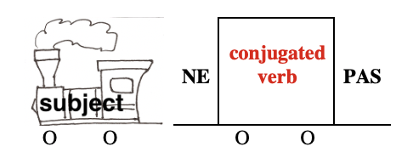
Examples : Je n'aime pas le jambon.
Tu n'es pas français?
Elle n'habite pas à Paris.
Vous ne connaissez pas ce prof?
Il ne sait pas parler chinois.

-For pronominal verbs, NE goes before the reflexive pronoun and PAS after the conjugated verb:
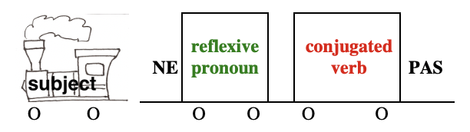

Examples : Elle ne se lève pas tôt.
Tu ne t'appelles pas Tom?

-For verbs accepting a direct object [COD] and/or indirect object [COI] pronoun, y or en, NE goes before the pronoun and PAS after the conjugated verb:

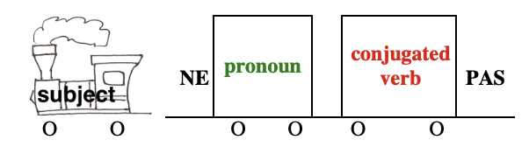

Examples : Cette musique? Elle ne l'aime pas beaucoup. [COD]
Tu aimes ce livre? Il ne me plaît pas du tout. [COI]
Tu vas au cinéma? Moi, je n'y vais pas souvent.
Ma sœur a des amis mais moi, je n'en ai pas beaucoup.

-If the negative applies to a verb in the infinitive, ne and pas go together before the infinitive:
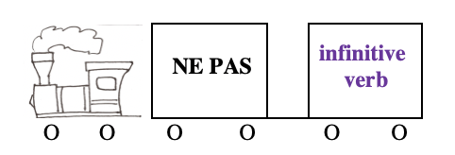
Examples : Ne pas arriver en retard à un entretien d'embauche est essentiel.
Elle m'a demandé de ne pas aller à ce dîner.
Essaie de ne pas faire d'erreurs quand tu passeras ton examen.

*For compound tenses, NE ... PAS goes around the auxiliary verb être / avoir:
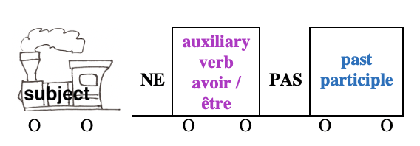

Examples : Il n'a pas fait d'études de français, donc il n'est pas allé en France.

-For pronominal verbs, NE goes before the reflexive pronoun et PAS after the auxiliary verb être:
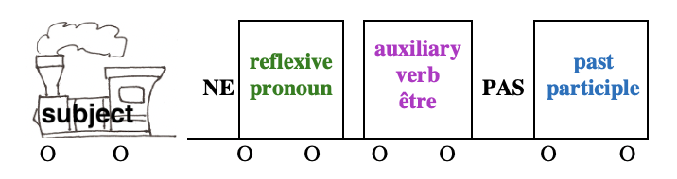
Examples : Il ne s'est pas promené à Nantes.
Je ne m'étais pas levé à 5 heures.

-For verbs accepting a direct object [COD] and/or indirect object [COI] pronoun, y or en, NE goes before the pronoun and PAS after the auxiliary verb:

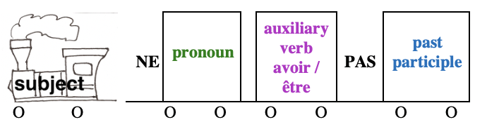
Exemples : Cette musique? Elle ne l'a pas aimée. [COD]
Tu as aimé ce livre? Il ne m'a pas plu du tout. [COI]
Tu allais au cinéma quand tu étais étudiant? Moi, je n'y suis pas souvent allée quand j'étais à l'université.
Mon frère a eu des amis mais moi, je n'en ai pas eu beaucoup.

•Note that indefinite and partitive articles usually change into DE/D' with a negative

Examples : Elle a une sœur mais elle n'a pas de frère.
Ils ont un chien, mais ils n'ont pas de chat.
Tu portes des lunettes mais tu n'utilises pas de lunettes de soleil?
Je veux bien du dessert mais je ne veux pas de fromage.
Je boirai de l'eau mais je ne boirai pas d'alcool.
Nous voulons de la glace mais [nous ne voulons] pas de crème fouettée dessus.
exception: ÊTRE: C'est un chat, ce n'est pas un chien.
BUT: J'aime le café mais je n'aime pas le thé (articles définis)

•Negative questions

-intonation and "est-ce que" questions follow the usual rules:

Examples : Tu n'as pas vu ce film? (intonation)
Est-ce que tu ne m'aimes pas? (est-ce que)

-for INVERSION question, NE goes before the conjugated verb / the auxiliary verb and PAS after the subject:

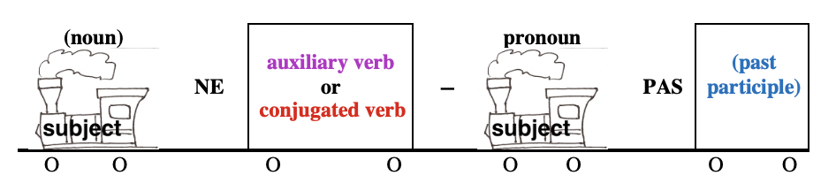
Examples : Ne veut-elle pas venir à ma soirée?
N'as-tu pas aimé ce film?
Paul n'est-il pas ton ami?

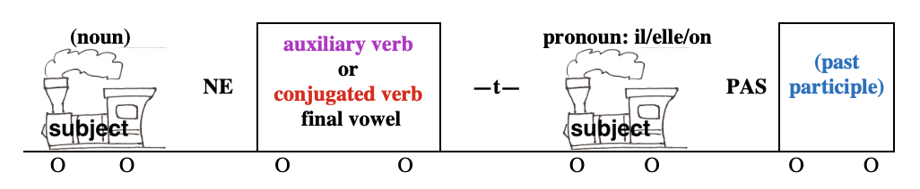
Examples : Pierre n'aime-t-il pas les chocolats?

•In negative imperative sentences, with no subject, NE usually goes at the beginning of the sentence:
Examples : Ne parle pas! Ne me regarde pas!

•ATTENTION: in SPOKEN French, NE often disappears —> NE:

Examples : Je ne sais pas —> Je sais pas
Il n'a pas fait d'études —> Il a pas fait d'études
Elle n'a pas vingt ans —> Elle a pas vingt ans.

However in LITERARY French, PAS is often the one missing —> PAS
Example : Je ne sais que dire.

Other negative forms, with more specific meanings and in some cases different placements
(see pages 4 - 8)
ne ... plus, ne ... pas encore, ne ... [preposition] rien, ne ... [preposition] personne, ne ... aucun/e,
ne ... nulle part, ne ... ni ... ni, ne... pas [...] non plus
and the restrictive form ne ... que

Attention: rien, personne and aucun/e can be subjects of a verb, in which case the negative form becomes
rien ne, personne ne, aucun/e ne (see examples pp 4-5)

Simple tense negative forms (present, imparfait, future, present conditional, present subjunctive, etc.)

AFFIRMATIVE —> |  | NEGATIVE
-Vous aimez encore/toujours (still) les desserts? | -Non, je ne mange plus de desserts du tout.
-Vous faites quelquefois/toujours (always) la cuisine? | -Non, je ne fais jamais la cuisine.
-Vous faites déjà la vaisselle? | -Non, je ne fais pas encore la vaisselle, je n'ai pas fini de manger!
-Vous voyez quelque chose d’intéressant sur le menu?  -Quelque chose vous tente pour le dessert?  -Tout vous déplaît dans ce restaurant? | -Non, je ne vois rien d’intéressant pour le dîner. Je n'ai envie de rien.  -Non, rien ne me tente.  -Non, mais rien ne me plaît vraiment
-Il y quelqu’un que vous connaissez dans ce restaurant?  -Quelqu’un commande du vin?  -Tout le monde est là? | -Non, il n'y a personne que je connais. En général, je ne dîne avec personne.  -Non, personne ne commande à boire.  -Non, personne n’est là, tous les invités sont en retard.
-Le chef de ce restaurant a une spécialité?  -Les entrées vous plaisent? | -Non, le chef n’a aucune spécialité, il n'a aucun talent non plus!  -Non, aucune des entrées / aucune entrée ne me plaît. Aucun des desserts /Aucun dessert non plus.
-Où est ce restaurant? Il est sûrement quelque part. | -Non, il n’est nulle part. Il a fermé il y a six mois!
-Vous voulez une entrée ou un plat principal?  -Vous allez prendre du fromage ou de la glace?  -On propose des escargots ou des grenouilles?  -Vous aimez les tartes et la glace? | -Non, je ne veux ni entrée ni plat principal.  -Non je ne vais prendre ni fromage ni glace  -Ah non, on ne propose ni escargots ni grenouilles.  -Non, je n’aime ni les tartes ni la glace.
-Vous n'aimez pas les bananes?  -Et les fraises?  -Moi, je n'aime pas les cerises. | -Non  -Non, je n'aime pas les fraises non plus.  -Moi non plus.

Compound tense negative forms (passé composé, plus-que-parfait, futur antérieur, past conditional, past subjunctive, etc.). Pay attention to the place of the negative form: after the auxiliary like “pas” or after the past participle)

AFFIRMATIVE —> |  | NEGATIVE
-Vous avez encore mangé des frites après mon départ? | -Non, je n’ai plus mangé de frites après ça.
-Vous aviez parfois acheté des plats tout faits avant cela? | -Non, je n’avais jamais acheté de plats tout faits avant.
-Vous aviez déjà commencé à manger avant mon arrivée? | -Non, je n’avais pas encore commencé.
-Vous avez vu quelque chose d’intéressant sur le menu?  -Tout / Quelque chose vous a intéressé? | -Non, je n’ai rien vu d’intéressant pour le déjeuner et je n'ai eu envie de rien.  -Non, rien ne m’a intéressé.
-Vous avez rencontré quelqu’un d'intéressant dans ce restaurant?  -Tout le monde / Quelqu’un vous a parlé? | -Non, je n’ai rencontré personne, tous les autres clients étaient ennuyeux et je n'ai dîné avec personne.  -Non, personne ne m’a parlé.
-Le chef a eu de l'inspiration quand il a préparé ce plat?  -Les entrées vous ont plu? | -Non, le chef n’a eu aucune inspiration!  -Non, aucune de ces entrées / aucune entrée ne m’a plu. Aucun de ces desserts / Aucun dessert non plus.
-Où est votre robot ménager? Vous l’avez rangé quelque part. | -Non, je ne l’ai rangé nulle part. Je n’ai plus de robot ménager.
-Vous avez demandé une cuiller ou un couteau?  -Vous avez aimé les légumes et les fruits que vous avez achetés l’autre jour? | -Non, je n’ai demandé ni cuiller ni couteau.  -Non, je n’ai aimé ni les fruits ni les légumes.
-Vous n'avez pas acheté de bananes?  -Et des fraises?  -Moi, je n'ai pas acheté de cerises. | -Non  -Non, je n’ai pas acheté de fraises non plus.  -Moi non plus.

NOTE

•The negatives PLUS, JAMAIS, RIEN, PERSONNE, NULLE PART and AUCUN/E can also be combined thus:

-Simple tenses:
On ne voit plus personne sur la plage en hiver.
On ne voit jamais personne faire du ski en été.
Il n'y a plus jamais personne dans ce restaurant, pourtant avant il était populaire.

Attention, il y a du brouillard, on ne voit plus rien.
Sans ses lunettes, il ne voit jamais rien.
Autrefois il y avait des émissions éducatives à la télé, mais aujourd'hui on ne voit plus jamais rien d'intéressant.

Je suis désolée, le restaurant est plein, il n'y a plus aucune table de libre.
Cet hôtel a fermé parce qu'il n'y avait jamais aucun touriste.
Il y a dix ans il y avait plein d'activités dans cette ville, mais aujourd'hui il n'y a plus jamais aucun événement intéressant.

Je ne vais plus jamais en vacances, mon travail est trop prenant.

or: Je ne vais jamais plus en vacances. [order less frequently used]

Je ne vais jamais nulle part; je déteste voyager.
Je ne vais plus (jamais) nulle part; je n'aime plus voyager.

Il n'y a (jamais) personne nulle part dans ce cinéma.

Il ne se passe (jamais) rien nulle part dans cette ville.

-Compound tenses:
On n'a plus vu personne sur la plage quand il a commencé à faire froid.
On n'a jamais vu personne faire du ski sur le sable.
Il n'y a plus jamais eu personne pour venir me chercher querelle après ça.

Quand le brouillard est arrivé, on n'a plus rien vu.
On n'a jamais rien vu d'aussi idiot.
Après la fin de cette émission, je n'ai plus jamais rien vu d'intéressant à la télé.

Après notre arrivée, il n'y a plus eu aucune table de libre.
Il n'y avait jamais eu aucun touriste ici.
Après ce grand événement, il n'y a plus jamais eu aucune activité intéressante en ville.

Je ne suis plus jamais / jamais plus retourné dans cet hôtel après y avoir vu une souris.

J'adore la mer, je ne suis jamais allé nulle part ailleurs en vacances.
Après ce vol désastreux, je ne suis plus (jamais) allée nulle part en avion.
Il n'y a (jamais) eu personne nulle part dans ce centre commercial, il n'a jamais été populaire.
Il ne s'est (jamais) rien passé nulle part dans cette ville autant que je m'en souvienne.

•The negative form NE ... GUÈRE is not used very often, it usually means hardly in English:
Example: Il n'est guère heureux = Il n'est pas très heureux (he's hardly/not really happy)

• The negative form NE ... POINT, very rarely used in modern French, is synonymous with NE ... PAS.

•NUL/NULLE, rarely used today, is synonymous with AUCUN/E

Example: Je n'ai nulle envie de voir ce film. —> Je n'ai aucune envie de voir ce film.

•The restrictive form NE ... QUE [=only] is constructed like a negative

Examples: —Vous avez seulement un petit réchaud pour faire la cuisine?
—Oui, je n’ai qu'un petit réchaud = J'ai seulement un petit réchaud

—Vous avez seulement mangé votre dessert?
—Oui, je n’ai mangé que mon dessert! = J'ai mangé seulement mon dessert!

ATTENTION: | NE is always placed before the verb or auxiliary, but QUE may change places
depending on the meaning: it comes immediately before the element being restricted.

Examples: Je ne mange qu'une salade à midi
= Je mange seulement une salade à midi
[I eat only a salad at noon (and nothing else)]

≠ Je ne mange une salade qu'à midi
= Je mange une salade seulement à midi
[I eat a salad only at noon (and at no other time)]

Examples: Je n'ai mangé qu'une salade à midi
= J'ai mangé seulement une salade à midi
[I ate only a salad at noon (and nothing else)]

≠ Je n'ai mangé une salade qu'à midi
= J'ai mangé une salade seulement à midi
[I ate a salad only at noon (and at no other time)]

≠ Je n'ai que mangé une salade à midi
= J'ai seulement mangé une salade à midi
[I only ate a salad at noon (and that's all I did)]

NOTE: | NE ... QUE does NOT affect indefinite and partitive articles which DO NOT change to DE/D':

Examples: Je ne bois pas d'alcool —> Je ne bois que de l'eau
Il n'a pas d'amis anglophones —> Il n'a que des amis francophones.
Je n'ai pas trouvé de pantalon —> Et je n'ai trouvé qu'une chaussette!

• Placement of personne and rien with a conjugated verb followed by an infinitive:
ne ... pas: Je ne peux pas voir l'écran; Je n'ai pas pu voir le film
ne ... rien: Je ne peux rien voir; Je n'ai rien pu voir
ne ... personne: Je ne veux voir personne; Je n’ai voulu voir personne

•Toujours used with pas has two different meanings according to the placement of both negative forms:

Elle n'est pas toujours contente de me voir (She is not always happy to see me)

Malgré mes efforts, elle n'est toujours pas contente (In spite of my efforts, she is still not happy)

•NE and NI:
Ne ... ni ... ni ... (see examples pages 4 and 5)

Ni ... ni ... ne:
Example: Ni mon frère ni ma sœur ne sont venus

Ne ... pas ... ni:
Examples: Je n'ai pas de frère ni de sœur (= Je n'ai ni frère ni sœur)
Je n'aime pas boire ni fumer (= Je n'aime ni boire ni fumer)

Ne ... ni ne:
Example: Je ne bois ni ne fume.

•SANS:
-sans can replace the negative form:
Examples: Il est sans argent (= Il n'a pas d'argent)
Nous sommes venus sans être invités (= Nous n'avons pas été invités)
Il est resté assis sans parler ( = Il n'a pas parlé)

-sans can also be combined with another negative:
Examples: Sans plus me poser de questions, j'ai décidé de partir en vacances sans personne.
Et je suis parti sans rien et sans aucun bagage.
J'ai voyagé sans jamais m'arrêter pour acheter des souvenirs.
Et je suis revenu sans photos ni cartes postales.

SEE Prepositions (Word Nerd) @ French Grammar Games for Grammar Geeks

Other sections to review @ French Grammar Games for Grammar Geeks:

-Determiners (Word Nerd)
-Personal Pronouns (Word Nerd)
-Questions (Sentence Whiz)
-Imperative (Verb Challenge)

